บทที่ 4
ผลการทดลอง

4.1 ผลการทดลอง
ในการทดลองการใช้งานโปรแกรม Link Budget นั้น ส่วนที่คณะผู้จัดทำได้ทำการทดลองคือการวัดผลและเปรียบเทียบจากการเลือกเสาอากาศชนิดต่างๆของแอคเซสพอยท์โดยใช้โปรแกรม Link Budget
ในการคำนวณค่า ความแรงของสัญญาณเมื่อใช้เสาอากาศชนิดต่างกันเพื่อเปรียบเทียบว่าในการใช้งานจริงนั้นเสาอากาศแบบใดที่นำมาใช้แล้วทำให้ความแรงของคลื่นความถี่วิทยุที่ส่งไปยังตัวรับ (Client) มีความแรงที่เหมาะสมกับอัตราการส่งข้อมูล (Data Rate) เพื่อที่จะใช้ในการส่งข้อมูลได้อย่างมีประสิทธิภาพที่สุด
โดยจะมีพารามิเตอร์อยู่ 2 ส่วนคือส่วนที่เป็นพารามิเตอร์ที่จะเปลี่ยนไปนั้นก็คือชนิดของเสาอากาศที่มีอยู่ในฐานข้อมูลโดยการเลือกที่เมนู และระยะห่างระหว่างสายอากาศของแอคเซสพอยท์กับตัวไคลแอนท์ที่เปลี่ยนไป กับพารามิเตอร์อีกส่วนหนึ่งคือพารามิเตอร์ส่วนที่เหลือจะเป็นค่าที่ไม่เปลี่ยนแปลงเพื่อที่จะให้ทราบข้อแตกต่างระหว่างเสาอากาศแต่ละแบบแต่ละชนิด ค่าพารามิเตอร์มี 2 ประเภทค่าได้แก่

4.1.1 ค่าพารามิเตอร์ที่เปลี่ยนแปลงได้แก่
- ชนิดของเสาอากาศ เลือกตรง Select Antenna
- Gain คือ อัตราการขยายของเสาอากาศ ขึ้นอยู่กับชนิดของเสาอากาศมีหน่วยเป็น dB
- Range คือ ระยะห่างระหว่างแอคเซสพอยท์กับตัวไคลแอนท์มีหน่วยเป็น Km

4.1.2 ค่าพารามิเตอร์ที่ไม่เปลี่ยนแปลงได้แก่
- Pout =Power Output (dBm)
- Ltx = Transimitter Loss (dB)
- Gtx = Transmitter Gain (dBi)
- f = ความถี่ (MHz)
- Grx = Reciever Gain (dBi)
- Lrx = Reciever Loss (dB)
- Pin = Power Input (dB)
- Station Configulation เลือกเป็น แอคเซสพอยท์ รุ่น Linksys WAP11(18 dBm)
- Cable Loss Sum = 2.4 dBโดยเลือก Cable เป็น 7/8 “ ทั้งสองอัน, Adapter เลือกเป็น
Orinoco Pigtail มีค่าสัมประสิทธิความสูญเสีย = 0.7 dB, frequency = 2.450 MHz
- Margin = 5 dB

4.2 ผลการทดลองการใช้งานโปรแกรม Link Budget

1.เสาอากาศแบบ VO6/24 gain = 6.0 dBi

-Pout = 18 dBm -margin = 5 dB
-Ltx = 2.14dB -FSPL = -100.2 dB
-Gtx = 6.0 dBi
-f = 2.4 MHz
-Grx = 6.0 dBi
-Lrx = 2.14 dB
-Pin = -74.0 dBm

Parameter | 3 km | 5 km | 10 km
Pin(dBm) | -84.5 | -88.48 | -94.51
Pout(dBm) | 21.86 | 21.86 | 21.86
Datarate 1.0 Mbps | g 10.0 dB | g 6.0 dB | r 0.0 dB
Datarate 2.0 Mbps | g 7.0 dB | y 3.0 dB | r -3.0 dB
Datarate 5.5 Mbps | y 3 dB | r -1.0 dB | r -7.0 dB
Datarate 11.0 Mbps | r 0 dB | r -4.0 dB | r -10.0 dB

ตารางที่ 4 -1 เปรียบเทียบผลการทดลองหาความแรงของสัญญาณกับเสาอากาศแบบ VO6/24

g = green เป็นจุดที่มีความแรงของสัญญาณมากกกว่าจุดอ้างอิง (margin = 5 dB)เป็นจุดที่ควรเลือก
ส่ง เนื่องจากเป็นจุดที่มีความแรงของสัญญาณที่มีความแรงมาก
y = yellow เป็นจุดที่มีความแรงของสัญญาณเท่ากับจุดอ้างอิง (margin = 5 dB) เป็นจุดที่ยังพอส่งได้
r = red เป็นจุดที่มีความแรงของสัญญาณน้อยกว่าจุดอ้างอิง(margin = 5 dB) เป็นจุดที่ไม่ควรส่ง
เพราะสัญญาณจะสูญเสียมากความแรงของสัญญาณต่ำ

ผลการทดลอง
จากการทดลองกับเสาอากาศแบบ VO6/24 ที่มีค่าอัตราการขยายสัญญาณ เท่ากับ 6.0 dBi ในระยะห่างระหว่างตัวแอคเซสพอยท์กับไคลแอนท์เท่ากับ 3 km ที่ค่าอัตราเร็วในการส่งข้อมูลที่เหมาะสมในการส่งคือ ที 1.0 Mbps และ 2.0 Mbps จะได้ค่าความแรงของสัญญาณเท่ากับ 10.0 dBi ในระยะห่างที่ 5 km ค่าอัตราเร็วในการส่งข้อมูลที่เหมาะสมในการส่งคือ 1.0 Mbps จะได้ค่าความแรงของสัญญาณเท่ากับ 6.0 dBi ในระยะห่างที่ 10 km จะเป็นระยะที่ไกลกินไปสำหรับเสาอากาศชนิดนี้ที่จะส่ง เนื่องจากในระยะนี้จะมีความแรงของสัญญาณน้อยมากไม่เหมาะกับการส่ง

2. เสาอากาศแบบ VP165/24 gain = 9.0 dBi

-Pout = 18 dBm -margin = 5 dB
-Ltx = 2.19dB -FSPL = -100.2 dB
-Gtx = 9.0 dBi
-f = 2.4 MHz
-Grx = 9.0 dBi
-Lrx = 2.19 dB
-Pin = -68.0 dBm

Parameter | 3 km | 5 km | 10 km
Pin(dBm) | -78.05 | -82.48 | -84.51
Pout(dBm) | 24.86 | 24.8 | 24.88
Datarate 1.0 Mbps | g 16.0 dB | g 12.0 dB | g 6.0 dB
Datarate 2.0 Mbps | g 13.0 dB | g 9.0 dB | r 3.0 dB
Datarate 5.5 Mbps | g 9 dB | y 5.0 dB | r -1.0 dB
Datarate 11.0 Mbps | g 6 dB | y 2.0 dB | r -4.0dB

ตารางที่ 4 -2 เปรียบเทียบผลการทดลองหาความแรงของสัญญาณกับเสาอากาศแบบ VP165/24

ผลการทดลอง
จากการทดลองกับเสาอากาศแบบ VP165/24 ที่มีค่าอัตราการขยายสัญญาณ เท่ากับ 9.0 dBi ในระยะห่างระหว่างตัวแอคเซสพอยท์กับไคลแอนท์เท่ากับ 3 km ที่ค่าอัตราเร็วในการส่งข้อมูลที่เหมาะสมในการส่งคือ ที 1.0 Mbps, 2.0 Mbps, 5.5 Mbps, 11.0 Mbps จะได้ค่าความแรงของสัญญาณเท่ากับ 16.0, 13.0, 9.0, 6.0dBi ตามลำดับ ในระยะห่างที่ 5 km ค่าอัตราเร็วในการส่งข้อมูลที่เหมาะสมในการส่งคือ 1.0 Mbps และ 2.0 Mbps จะได้ค่าความแรงของสัญญาณเท่ากับ 12.0 dBi และ 9.0 dBi ในระยะห่างที่ 10 km อัตราเร็วในการส่งข้อมูล ที่เหมาะสมในระยะ 10 km ของเสาอากาศชนิดนี้คือ 1.0 Mbps ให้ความแรงของสัญญาณ 6.0 dB ส่วนอัตราเร็วในการส่งข้อมูลที่ 2.0 Mbps ขึ้นไปนั้นไม่ควรส่งในเสาอากาศชนิดนี้ เนื่องจากสัญญาณมีความแรงต่ำ

3. เสาอากาศแบบ CA27/24 gain = 14.0 dBi

-Pout = 18 dBm -margin = 5 dB
-Ltx = 2.14dB -FSPL = -100.2 dB
-Gtx = 14.0 dBi
-f = 2.4 MHz
-Grx = 9.0 dBi
-Lrx = 2.19 dB
-Pin = -68.0 dBm

Parameter | 3 km | 5 km | 10 km
Pin(dBm) | -68.05 | -72.48 | -78.51
Pout(dBm) | 29.86 | 29.86 | 29.86
Datarate 1.0 Mbps | g 26.0 dB | g 22.0 dB | g 16.0 dB
Datarate 2.0 Mbps | g 23.0 dB | g 19.0 dB | g 13.0 dB
Datarate 5.5 Mbps | g 19.0 dB | g 15.0 dB | g 9.0 dB
Datarate 11.0 Mbps | g 16.0 dB | g 12.0 dB | g 6.0dB

ตารางที่ 4 -3 เปรียบเทียบผลการทดลองหาความแรงของสัญญาณกับเสาอากาศแบบ CA27/24

ผลการทดลอง
จากการทดลองกับเสาอากาศแบบ CA27/24 ที่มีค่าอัตราการขยายสัญญาณ เท่ากับ 14.0 dBi ในระยะห่างระหว่างตัวแอคเซสพอยท์กับไคลแอนท์เท่ากับ 3 km ที่ค่าอัตราเร็วในการส่งข้อมูลที่เหมาะสมในการส่งคือ ที 1.0 Mbps, 2.0 Mbps, 5.5 Mbps, 11.0 Mbps จะได้ค่าความแรงของสัญญาณเท่ากับ 26.0, 23.0, 19.0, 16.0dBi ตามลำดับ ซึ่งเป็นระยะที่เหมาะสมกับการส่ง ในระยะห่างที่ 5 km ค่าอัตราเร็วในการส่งข้อมูลที่เหมาะสมในการส่งคือ 1.0 Mbps, 2.0 Mbps, 5.5 Mbps, 11.0 Mbps จะได้ค่าความแรงของสัญญาณเท่ากับ 22.0, 19.0, 15.0, 12.0 dB ตามลำดับ ในระยะห่างที่ 10 km ค่าอัตราเร็วในการส่งข้อมูลที่เหมาะสมในการส่งคือ ที 1.0 Mbps, 2.0 Mbps, 5.5 Mbps, 11.0 Mbps จะได้ค่าความแรงของสัญญาณเท่ากับ 16.0, 13.0, 9.0, 6.0 dB ตามลำดับ จะเห็นว่าเสาอากาศชนิดนี้เป็นเสาอากาศที่มี อัตราการขยายสัญญาณมาก จึงทำให้ส่งได้ไกล

4.เสาอากาศแบบ VP870/24 gain = 16.5 dBi

-Pout = 18 dBm -margin = 5 dB
-Ltx = 2.14dB -FSPL = -100.2 dB
-Gtx = 16.5 dBi
-f = 2.4 MHz
-Grx = 16.5 dBi
-Lrx = 2.14 dB
-Pin = -53.0 dBm

Parameter | 3 km | 5 km | 10 km
Pin(dBm) | -63.05 | -67.48 | -73.51
Pout(dBm) | 32.36 | 32.36 | 32.36
Datarate 1.0 Mbps | g 63.0 dB | g 27.0 dB | g 21.0 dB
Datarate 2.0 Mbps | g 28.0 dB | g 24 .0dB | g 18.0 dB
Datarate 5.5 Mbps | g 24.0 dB | g 20.0 dB | g 14.0 dB
Datarate 11.0 Mbps | g 21.0 dB | g 17.0 dB | g 11.0dB

ตารางที่ 4 -4 เปรียบเทียบผลการทดลองหาความแรงของสัญญาณกับเสาอากาศแบบ VP870/24

ผลการทดลอง
จากการทดลองกับเสาอากาศแบบ CA27/24 ที่มีค่าอัตราการขยายสัญญาณ เท่ากับ 16.5 dBi ในระยะห่างระหว่างตัวแอคเซสพอยท์กับไคลแอนท์เท่ากับ 3 km ที่ค่าอัตราเร็วในการส่งข้อมูลที่เหมาะสมในการส่งคือ ที 1.0 Mbps, 2.0 Mbps, 5.5 Mbps, 11.0 Mbps จะได้ค่าความแรงของสัญญาณเท่ากับ 63.0, 28.0, 24.0, 21.0dBi ตามลำดับ ซึ่งเป็นระยะที่เหมาะสมกับการส่ง ในระยะห่างที่ 5 km ค่าอัตราเร็วในการส่งข้อมูลที่เหมาะสมในการส่งคือ 1.0 Mbps, 2.0 Mbps, 5.5 Mbps, 11.0 Mbps จะได้ค่าความแรงของสัญญาณเท่ากับ 27.0, 24.0, 20.0, 17.0 dB ตามลำดับ ในระยะห่างที่ 10 km ค่าอัตราเร็วในการส่งข้อมูลที่เหมาะสมในการส่งคือ ที 1.0 Mbps, 2.0 Mbps, 5.5 Mbps, 11.0 Mbps จะได้ค่าความแรงของสัญญาณเท่ากับ 21.0, 18.0, 14.0, 11.0 dB ตามลำดับ จะเห็นว่าเสาอากาศชนิดนี้เป็นเสาอากาศที่มี อัตราการขยายสัญญาณมาก จึงทำให้ส่งได้ไกล

5.เสาอากาศแบบ SP45/24 gain = 18.0 dBi

-Pout = 18 dBm -margin = 5 dB
-Ltx = 1.44dB -FSPL = -100.2 dB
-Gtx = 18.0 dBi
-f = 2.4 MHz
-Grx = 16.5 dBi
-Lrx = 1.44 dB
-Pin = -49.0 dBm

Parameter | 3 km | 5 km | 10 km
Pin(dBm) | -58.65 | -63.08 | -70.51
Pout(dBm) | 34.56 | 34.56 | 33.86
Datarate 1.0 Mbps | g 36.0 dB | g 31.0 dB | g 24.0 dB
Datarate 2.0 Mbps | g 33.0 dB | g 28 .0dB | g 21.0 dB
Datarate 5.5 Mbps | g 29.0 dB | g 24.0 dB | g 17.0 dB
Datarate 11.0 Mbps | g 26.0 dB | g 21.0 dB | g 14.0dB

ตารางที่ 4 -5 เปรียบเทียบผลการทดลองหาความแรงของสัญญาณกับเสาอากาศแบบ SP45/24

ผลการทดลอง
จากการทดลองกับเสาอากาศแบบ SP45/24 ที่มีค่าอัตราการขยายสัญญาณ เท่ากับ 18.0 dBi ในระยะห่างระหว่างตัวแอคเซสพอยท์กับไคลแอนท์เท่ากับ 3 km ที่ค่าอัตราเร็วในการส่งข้อมูลที่เหมาะสมในการส่งคือ ที 1.0 Mbps, 2.0 Mbps, 5.5 Mbps, 11.0 Mbps จะได้ค่าความแรงของสัญญาณเท่ากับ 36.0, 33.0, 29.0, 26.0dBi ตามลำดับ ซึ่งเป็นระยะที่เหมาะสมกับการส่ง ในระยะห่างที่ 5 km ค่าอัตราเร็วในการส่งข้อมูลที่เหมาะสมในการส่งคือ 1.0 Mbps, 2.0 Mbps, 5.5 Mbps, 11.0 Mbps จะได้ค่าความแรงของสัญญาณเท่ากับ 31.0, 28.0, 24.0, 21.0 dB ตามลำดับ ในระยะห่างที่ 10 km ค่าอัตราเร็วในการส่งข้อมูลที่เหมาะสมในการส่งคือ ที 1.0 Mbps, 2.0 Mbps, 5.5 Mbps, 11.0 Mbps จะได้ค่าความแรงของสัญญาณเท่ากับ 24.0, 21.0, 17.0, 14.0 dB ตามลำดับ จะเห็นว่าเสาอากาศชนิดนี้เป็นเสาอากาศที่มี อัตราการขยายสัญญาณมาก จึงทำให้ส่งได้ไกลมาก

4.3 ผลการทดลองการใช้งานโปรแกรม Access Point Configurator
การทดลองในการใช้โปรแกรม Access Point Configurator จะเป็นการทดลองต่อเนื่องจากการทดลองโปรแกรม Link Budget คือจะเปรียบเทียบความแรงของสัญญาณของเสาอากาศแต่ละชนิด โดยดูจาก Graph ที่ Plot โดยโปรแกรม Access Point Configurator

1. เสาอากาศแบบ VO6/24
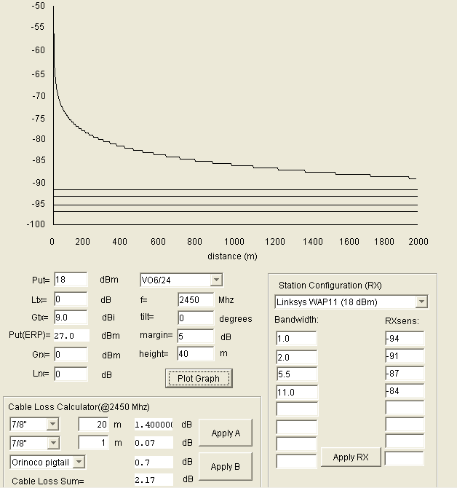

เส้นกราฟ

1 Mbps
2 Mbps
5.5 Mbps
11 Mbps

รูปที่ 4 -1 แสดงผลการคำนวณโดยใช้โปรแกรม Access Point Configurator ของเสาอากาศแบบ
VO6/24

ผลการทดลอง
จากกราฟแสดงให้เห็นว่าเสาอากาศ แบบ VO6/24 สามารถส่งได้ไกลถึง 2 km โดยส่งด้วยอัตราเร็วของข้อมูลได้ดีทั้ง 4 ระดับคือ 1.0 Mbps , 2.0 Mbps , 5.5 Mbps, 11.0 Mbps ดูได้จากเส้นของกราฟที่ครอบคลุม อัตราเร็วในการส่งข้อมูลทั้ง 4 ระดับ
2. เสาอากาศแบบ VP165/24
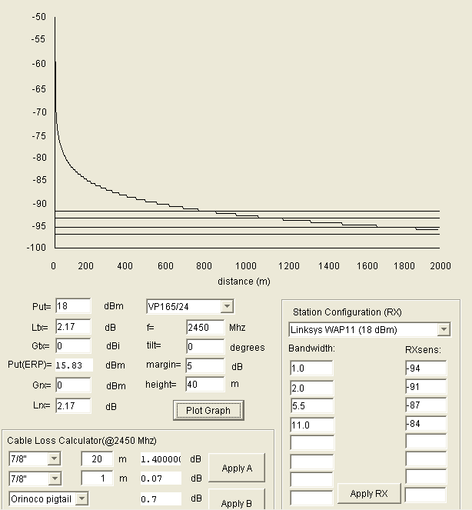

เส้นกราฟ
1 Mbps
2 Mbps
5.5 Mbps
11 Mbps

รูปที่ 4-2 แสดงผลการคำนวณโดยใช้โปรแกรม Access Point Configurator ของเสาอากาศแบบ
VP165/24

ผลการทดลอง
จากกราฟแสดงให้เห็นว่าเสาอากาศ แบบ VP165/24 สามารถส่งข้อมูลได้ดีในระยะห่างไม่เกิน 800เมตรในระยะนี้ สามารถส่งในอัตราเร็วของข้อมูลได้ทุกระดับคือ1.0 Mbps , 2.0 Mbps , 5.5 Mbps, 11.0 Mbps แต่ถ้าความห่างมากขึ้นหรือเกิน800เมตรอัตราการส่งข้อมูลที่ 11 Mbps จะไม่สามารถส่งได้
และถ้าระยะห่างเพิ่มขึ้นเป็น 1,200 เมตร จะไม่สามารถส่งข้อมูลที่อัตราเร็วที่ 5.5 Mbps ได้ ในระยะมากกว่า 1,800 เมตรนั้นจะไม่สามารถส่งด้วยอัตราเร็วที่ 2.0 Mbps ได้แต่ยังสามารถส่งที่อัตราเร็ว 1.0 Mbpsได้จนถึงระยะทาง มากกว่า 2 กิโลเมตร

3. เสาอากาศแบบ CA27/24

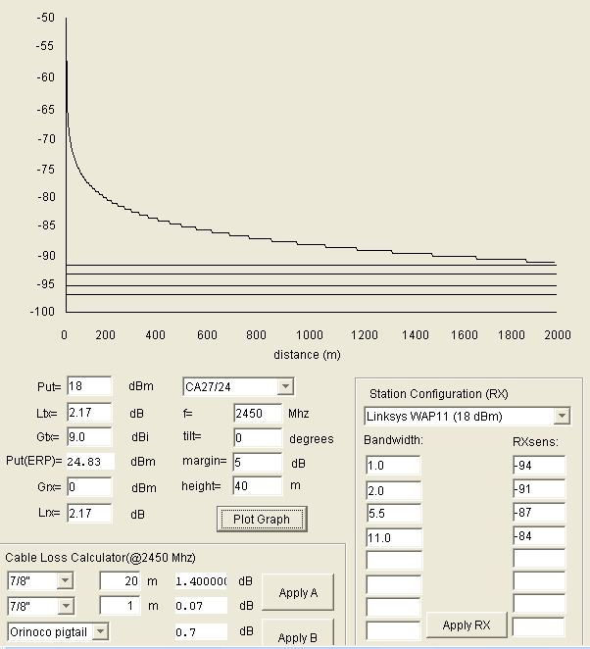

เส้นกราฟ

1 Mbps
2 Mbps
5.5 Mbps
11 Mbps

รูปที่ 4-3 แสดงผลการคำนวณโดยใช้โปรแกรม Access Point Configulator ของเสาอากาศแบบ
VP165/24

ผลการทดลอง
จากกราฟแสดงให้เห็นว่าเสาอากาศ แบบ CA27/24 สามารถส่งได้ไกลถึง 2 km โดยส่งด้วยอัตราเร็วของข้อมูลได้ดีทั้ง 4 ระดับคือ 1.0 Mbps, 2.0 Mbps, 5.5 Mbps, 11.0 Mbps ดูได้จากเส้นของกราฟที่ครอบคลุม อัตราเร็วในการส่งข้อมูลทั้ง 4 ระดับ เนื่องจากเสาอากาศแบบ CA27/24 เป็นเสาอากาศที่มี อัตราการขยายสูงจึงสามารถส่งข้อมูลได้ไกลในทุก Data Rates ที่ไม่เกิน 2 km

